9/30 日足で一本目のPB

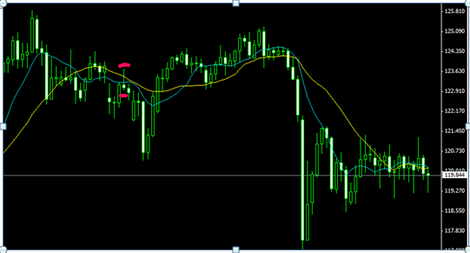

USDJPY.Daily 7/2の日足をPBと判断しました。

MA10とMA20に触れている状態。
安値更新で売りエントリ。

迷った箇所は、MA20の角度はあるがMA10が横に展開する形で幅が縮まっている事でした。

2個目 2015/2/20/USDJPY/D1
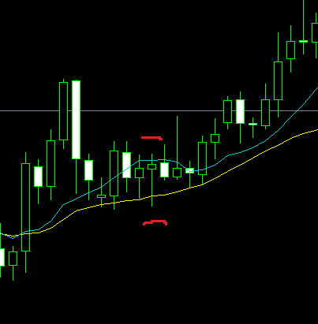
エントリー用として使用可能かは不明
ゴールデンクロスしてから11本目のPB

3個目から8個目のPB
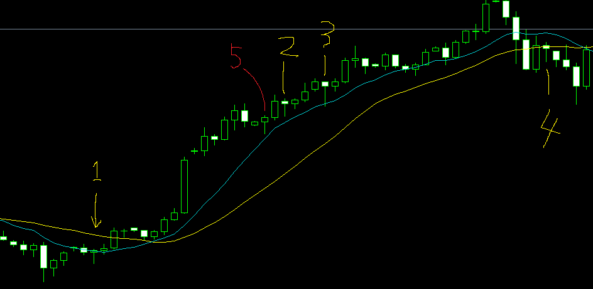
- 2014/11/10/USDJPY/D1 赤5は買いPBだがエントリに使えるかは不明??
MA10とMA20のゴールデンクロスの開始地点から離れている時の判断は??

- 黄色1は買いのPBだがMA10とMA20のゴールデンクロス前のPB判断は??
- 黄色2と黄色3はPBだが何を意味するPBなのか不明
- 黄色4は初の売りPBだがデッドクロス前で判断の仕方が不明??

